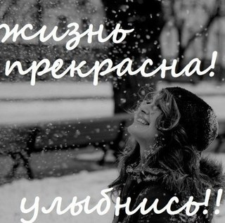
МОИ МЕЧТЫ
Мечтаю я тайком от всех
Чтоб выпал летом разноцветный снег
И радугою заиграл
И счастлив каждый в этом мире стал
Чтоб от беды остался талый снег, а слезы высушил рассвет
С которым солнышко пришло и сказкой землю обожгло
И радостным стал человек
Утраты позабыл навек
Здоровыми, чтоб люди были много лет, молился, чтобы человек
И верил в лучшее всегда
Ведь рядом верные друзья
Чтобы любимый человек прожил до старости сто лет
Чтоб ветерок унес печаль
А дождик смыл слова,,прощай!,,
Чтоб молнией спалилось зло!
Ну, а добро....осталось в нашем сердце жить
Чтоб милосердие творить...
Любовь была бы на земле
А грусть лишь видели во сне
Забыли слово страшное ...война
Тогда спокойна мама бы жила
Имел сынок ее семью
Детишек...верную жену
Улыбки, счастье, детский смех
Огромный дом..работу и успех
Желаю, чтоб все женщины земли улыбками бы зацвели
Чтобы заботились о них мужья
Которые стояли б у руля
Мои мечты банальны и просты
Чтоб в мире не было войны
Здоровыми детишки бы росли
И научились люди искренне любить и Господа за все благодарить!!!

